薪酬解构
任何一个企业，从建立开始，就有员工，有员工就得发钱，薪酬一定是企业第一要面临的问题。相信我们的企业家没有谁没研究过薪酬，薪酬的书也看了不少，各种流派也不少，低固高浮的，高固低浮的，全员持股的，正激励的，负激励的，让人眼花缭乱，无从选择。今天我想讲的，不是具体用什么方案，怎么来设计薪酬，而是在设计薪酬之前，我们先来理清纷繁的薪酬的构成，每种结构项的底层逻辑和应用场景以及他们之间的关系。这很关键，这些底层逻辑及其和人行为背后的关联性如果不清楚，那我们做再多的复杂的设计也是徒劳的，很可能反而达到反效果。最后我们再通过一个案例，来看看我们很多企业经常容易犯的错误。
首先我们来看薪酬设计的原则和目的。从买卖关系上看，劳动者付出劳动，雇主为劳动者付出的时间、体力、智力、心力买单，也不排除有些岗位还要出卖酒力、魅力等等，说到底这就是一种买卖关系，只不过这种买卖关系是打包销售的，是个长期有效的框架合同，具体的PO价格会根据具体情况有所调整。那么既然是合同，他就有竞争，有买卖双方的关系，还有合同的履约性。所以薪酬的设计和应用要遵从3个原则，即：竞争性原则，公平性原则，一致性原则。
下面我们来看薪酬的构成，先不谈精神层面，从物质部分来看，无论怎么变，无外乎是几个构成，可以拆解为固定部分+浮动部分+补偿部分。而浮动部分可以分位短期激励部分和长期激励部分。具体如下图：

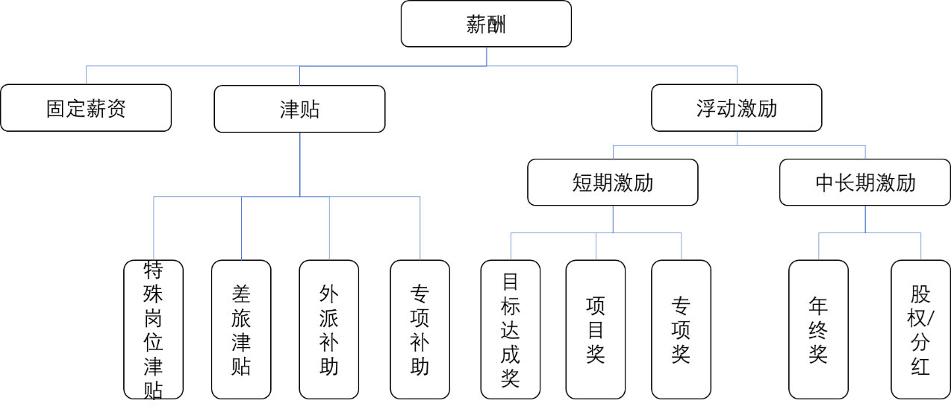
固薪部分，其实也是薪酬部分中最基础最关键的部分，就是对人的定价，这个定价，涵盖了对劳动者素质、能力的评估，买的就是劳动者在特定劳动岗位付出的工作时间。注意这是“特定劳动岗位“，如果你的岗位没有明确的职责和边界，那就是耍流氓，，这就是违反了薪酬的”一致性原则“，你去买个菜，也得看清楚是按个标价还是按斤报价是不是。固薪部分是保证员工基本生存质量的部分，衡量的标准很简单，就是符合与不符合。如果他付出了时间，也符合了企业基本的制度要求，那么这部分固定薪资就是要发的，不发你就违背了合同约定。比如流水线上的操作员，工地上盖房子的工人，他出卖的就是劳动时间，只要他付出了每天八小时的劳动，那你就要为这个劳动支付他的固定薪资部分。假设你招了一个超市促销员让他招揽顾客，那么他只要站在那里一天，哪怕一句话也没说，一个顾客也没招揽，他站在那了，你就是要支付他一天的固定薪资部分的。当然如果你觉得他没有达到预期，你可以解除劳动关系。固薪的高低，是薪酬的外部竞争性的最关键的部分。求职者在审视一份工作的回报的时候，一定优先看的是固薪部分，这也是人对于风险规避的自我保护，毕竟对大部分职场人来说，“落袋为安“才是最关键的。一个企业，你的薪酬再复杂，再怎么说的天花乱坠，求职者优先最关注的点，依旧是固定薪酬的水平，固定薪酬的水平决定了你在用人市场上选人的优先次序。
津贴部分是属于补偿性薪酬，这比较容易理解，补偿员工的离家，补偿员工的一些风险（如健康风险、安全风险等），一般在特定场景下发生，也不是固定存在的。这也是保证内部公平性的很重要的一部分。举个例子，同样的岗位，同样的职责，有的员工可以每天回家，有的要外派长驻远离家人，那么外派补助就是保证公平性部分的补偿，但是员工一旦回到属地，这个津贴就不再存在。
再看短期激励部分，这部分是不确定的，短期部分一般是和工作岗位相关的职责的达成质量挂钩的。你现在通过固薪获得劳动者了，但是你希望他不光付出时间，还希望他不仅仅达到基本要求，期待他能多发挥体力、智力和心力，把岗位职责范围内的事情尽量高标准高质量的完成，这个时候你是会去考虑增加短期激励的。这可以理解为，员工满足了基本的岗位要求之后，你希望他能更高质量高标准地完成工作，创造更大的价值，你也愿意为更大的价值支付更多的回报，那么把这个更高标准有一个衡量的方式，并且明码标价，他就是短期激励，他的呈现方式可以是绩效奖金/项目奖金/特定设置的一些专项奖金。那么短期激励是不是一定都需要？那并不一定，比如公司保洁，传达室的保安，前台的文员，一些基本的操作性的岗位，不需要发挥很多的主观能动性和脑力思维就可以达到标准的岗位，其实是不一定需要有短期激励的。也可以理解为这些岗位只需要区分合格与不合格，不会产生很高的额外的价值，不需要有复杂的衡量标准来牵引。短期激励决定了企业员工的有效激发性，是如何用好员工，让员工发挥更大价值的最有效手段。
那么长期激励呢？长期激励是短期激励的补充，它更加面向非特定领域的贡献，也可以理解为并不一定是员工本职范围以内的贡献部分。长期激励通过与企业的长期发展和盈利性挂钩，从而更好的激发员工的主人翁意识，更主动地站在老板角度思考问题和解决问题，并不特定局限在本岗位的贡献。所以，他的激励覆盖范围是更小的，面向的是有可能为企业带来长期价值和希望长期绑定的员工。长期激励用来激发和绑定高潜力的核心员工，找到企业家的同路人。
下面我们来看一个具体的案例：某贸易公司，原来的前台文员离职了，企业在求职市场招聘了文员小王。小王是本地人，家境不错，本人长相出众，性格开朗，学历履历也很好，公司给开了6千的固定薪酬，算是该岗位比较有竞争力的薪酬水平。小王的入职岗位是前台文员，日常工作职责包括公司前台服务，外来人员引导，新员工入职手续办理，公司日常的一些活动组织协调等等。小王在前台岗位踏踏实实工作了1年，工作认真细致，人也很温柔大方，深得同事们的喜欢，员工满意度很高。老板和营销总监老李都觉得小王很适合做市场的工作，刚好目前公司还没有设置这个岗位，这块职能是空缺的，觉得小王可以先从客户招待和市场活动做起，就安排了人事经理正式和小王面谈，让小王承接了这两部分工作，并且固定工资加了1千。
看到这里，大家可能觉得这是一个很日常的操作，公司升任了人才，小王得到了更好的发展，而且也收获了更多的工资，是一个比较好的结果。但事实上，小王在继续干了2个月之后就提出了离职。
那我们不禁要问，这背后的原因是什么？其实上面这种处理，违背了薪酬的“竞争性原则“，”公平性原则“和”一致性原则“。为什么这么说，咱们回过头看，7000的固定薪资，对于一个前台文员岗位来说，确实是一个有竞争力的薪酬水平，但是对于一个市场专员来说，那就并不是一个高分位的薪酬水平了，所以违背了”竞争性原则“；再者，我们来看薪酬结构，文员岗位只有固定薪酬，而营销体系的岗位，一般来说除了固定薪资外，都会包含比较可观的浮动薪酬，比如目标达成奖金（绩效奖金），销售提成等等，而小王仍然是固薪，那么这就违背了内部“公平性原则”；第三，和小王签定劳动合同的时候，明确的岗位是前台文员的岗位，职责范围也是明确的，但是在合同履约过程中，企业单方面修改了履约的要求，扩大了职责范围，这就违背了“一致性原则“，也许小王只是希望安安心心做一份不操心的工作，做她的”白富美“，而企业的做法显然违背了她的初衷。
那么更合适的做法是什么呢？首先，当我们发现小王的潜力和转岗可能性的情况下，公司可以考虑在营销体系下设立市场相关的岗位，并明确岗位的职级与薪酬策略，通过内部转岗的方式，和小王协商，如果小王同意转岗，双方可以重新签署新的劳动合同，给小王按照新的岗位计算薪酬，那么公司得到了一个高潜的市场专员，员工也得到了有竞争力的薪酬和内部的公平；如果小王不同意仍待在原岗位，至少公司也不会失去一个优秀胜任的前台文员。

